凡例：

一 是編論詩以及人，非傳人以及詩，即巨儒學苟無篇章存在者，亦不論載焉。此所以名詩史之義。【】

一 是編本為十卷。起稿丙戍之秋。戍子業就，乃命男（）。余罷仕八年於玆（）既竭。剖（）殊難，因擬割愛，先梓半部。今玆庚寅二月，（）罹疾沒，鍾情之極。閉戶謝客，長夏無事。殆難銷日，乃修舊業，且以遺憂會弟君錦自關東還，乃使其重校，以附

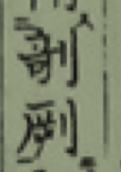初為十卷，尚未足稱。

詞壇陽秋，況刪其半，直是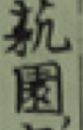芻狗，即弊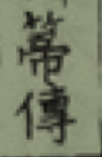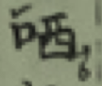，亦婆心後輩云。

一 五卷中，初卷商榷中古近古朝廷文學，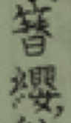辭藻，始自白鳳，時訖於慶長末。二卷者，初卷緒餘，其所論載，為武弁，為醫，為隱。為釋氏，為閨閣，年代同上。但閨閣不可多得，則近時亦附焉。第三卷論述元和以後京師藝文，兼及他州。第四卷及諸州。

一 是編之作，全在揄揚。允和以後，藝文而名，以詩史，則不得不原其始也。是以溯洄古昔者，不必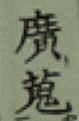。蓋古昔詩，可徵於今者。莫先乎懷風藻。懷風藻作者六十餘人。詩凡百二十首，經國集雖殘缺，今存者二百餘首。麗藻集，凡百首。無題詩集，七百七十首。其餘中古近古諸集諸選，尚多。若人人而評之，篇篇而論之，（草+最）尔一書非所能辨。故斷不言及今。初卷所錄，以林學士所撰。一人一首，為標準，（田——各）陳瑜瑕疵，以成卷者。要之省筆減簡，不能不然。

一 懷風藻所載朝紳，始自大納言中臣朝臣大島，訖於中宮少輔葛井，連廣成人，必具官銜者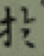義當然，是編本擬亦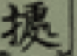其例。至刪為五卷，都除官稱，單錄姓名，亦唯省筆減簡，不能不然。

是編初卷所論，列並是朝紳，絕無韋布士，由古選所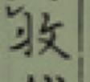然也。蓋一時文藝特在青雲上，而草莽士無染指者yu。不然，則懷風凌雲經國無題等，諸選率朝紳所纂輯，是以採擇不及民間yu。是編第三卷，以下所論載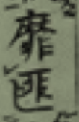布素，元和以後朝野文武靡然向學，青雲上定不乏佳撰而余意窮，謂以草莽士叨評論尊貴著撰，不敬之甚。以故全不論次。

一 是編刪為五卷，闕（田各）固所不論。而就其中言之，蓋亦非無差等。京師詳於東都，東都詳於諸州，此非有所私厚薄。余往京師者數十年。於京師文學頗得要領。東都隔遠。物色既難。況乎他州。余近覽本朝詩纂，私欽敬其盛舉，但其中錄次京師近時作者，大為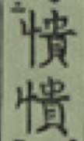。其（草+猶）雜陳亡論耳。若載余伯氏已，錄伯氏姓名又別舉伯氏舊名，舊表號，此以伯氏一人為二人。餘顆準知噫以宗藩之勢，何求不得加之文學之職。賓客之盛，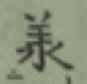順其美，贊成其業，無所不至。而猶且如此。況余一人心力，管蠹海內，其謬誤奚（帝口）千萬。

一 是編所論次近時作者，必蓋棺論定而后敢論。若夫聲名顯著，當今下帷延徒亡論余知與不知。並不舉瑜瑕蓋譽之，似黨毀之，似奪不能不避嫌疑。但不以講說為業，及湮晦遠名，或羽翼未成者不拘此例。

一 我邦多復姓，操（角瓜）之士，或以為不雅馴，於是往往減為單姓，不翅代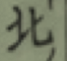九十九姓，其義得失，姑置之。是編多完錄姓氏，要使後人易撿索而亦不盡然者，又說也。余已載諸授業編，因不復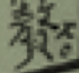地名亦然，遠江州稱袁州，美濃州稱襄陽，金澤為金陵，廣島為廣陵之類，於義有害，是以一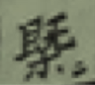不書。

古曰：作诗之难，论诗更难。非论之难，论而得中正之难。夫诗题材，随时好，尚从人。必使天下作者归己。所好一非一是，矫枉过正，其极变，温柔敦厚之教，开倾危争之端。悲夫。孟子曰：物之不齐，物之情也。五色各色，其色未嘗（賞？），失為其明，夫玄之與。孰是取焉，孰非捨焉。余不好為詭言異說，以建門戶。是編所論中古即以中古，近時即以近時，京師即以京師，東都即以東都，人人各逐其體，評論冀無寸木岑樓之差。

是編所論載詩，大率近體。絕不及古詩者。中古朝紳詠言，近體間有可錄。至古詩，殊失其旨。元和以後，作者輩出。近體詩實欲追步中土，作者（单人+且）五言古詩。未得其面目。護園（查一下嚴老師的書）諸子文集，其首必多載樂府擬古，諸篇然。以余論之，尚有可議者。其詳載諸授業編云。

明和庚寅冬十月，北海江村綬題於賜杖堂。